ИНФОРМАЦИОННОЕ ПИСЬМО

Уважаемые коллеги!

Приглашаем Вас принять участие в III Всероссийском (с международным участием) фестивале молодых дизайнеров «Пятый угол», который состоится в сентябре-октябре 2017 года в г. Томске.
В рамках работы III Всероссийского фестиваля молодых дизайнеров «Пятый УГОЛ – 2017» планируются выставки и конкурсы, мастер-классы, предметные олимпиады, а также проведение научно-практической конференции.

История фестиваля.
Фестиваль молодых дизайнеров стал значимым событием в сфере художественного образования Томской области.
С 2007 года фестиваль является составной частью программы молодежного карьерного форума, который ежегодно проводится в Томской области с целью ориентации молодежи относительно наиболее перспективных направлений развития новых профессий и профессиональных сфер в современной экономике.
С 2010 года фестиваль работает на площадке Томского областного художественного музея.
Фестиваль молодых дизайнеров «Пятый угол» создает единое образовательное пространство, в котором происходит общение педагогов и учащихся, студентов, творческие встречи, мастер-классы, проверяется эффективность педагогических методик в условиях предметных олимпиад, вырабатывается преемственность образовательных программ разных уровней. Фестиваль является ярким образовательным событием, которого ждут, к которому готовятся. Это свидетельствует о том, что фестиваль выполняет свою задачу: создать для молодежи творческую среду, в которой можно самореализоваться за рамками обязательных учебных программ, заявить о себе, разместить творческие заказы, познакомиться с интересными людьми, наметить актуальные ближние цели и цели на долгосрочную перспективу.
Благодаря фестивалю «Пятый угол» осуществляется преемственность всех ступеней художественного образования, преподаватели художественных школ ясно представляют, по каким методикам надо готовить выпускников к вступительным экзаменам в ссузы и вузы, выстраивают работу по профориентации. В фестивалях 2012, 2014 годов участниками были Германия, Испания, Чехия, Польша, Украина, Казахстан и многие города России.

Концепция фестиваля 2017 года.
Современная среда обитания человека немыслима без большого, если не сказать – огромного, количества объектов технического происхождения. И человек, являясь существом природным, биологическим, постоянно находится в поиске гармонии между природой, частью которой он является, и творениями своих рук – техникой. Поиск такой гармонии требует от человека все более глубокого познания себя, своего места в природе, понимания и выстраивания вектора своего развития.
Основная тема фестиваля 2017 года – ЭКОЛОГИЯ. Мы предлагаем посмотреть с точки зрения дизайнеров и архитекторов на город как среду обитания человека, его жизненное пространство, в котором воспитывается, растет человек, в котором формируется его внутренний мир. Личные и общественные проблемы предлагаем отразить языком социального плаката, а пути решения этих проблем представить в проектах и исследованиях. Устроители фестиваля предлагают разнообразные площадки и формы представления авторских идей как будущих, так и молодых дизайнеров, которые уже сегодня проектируют будущее на основе общечеловеческих ценностей.
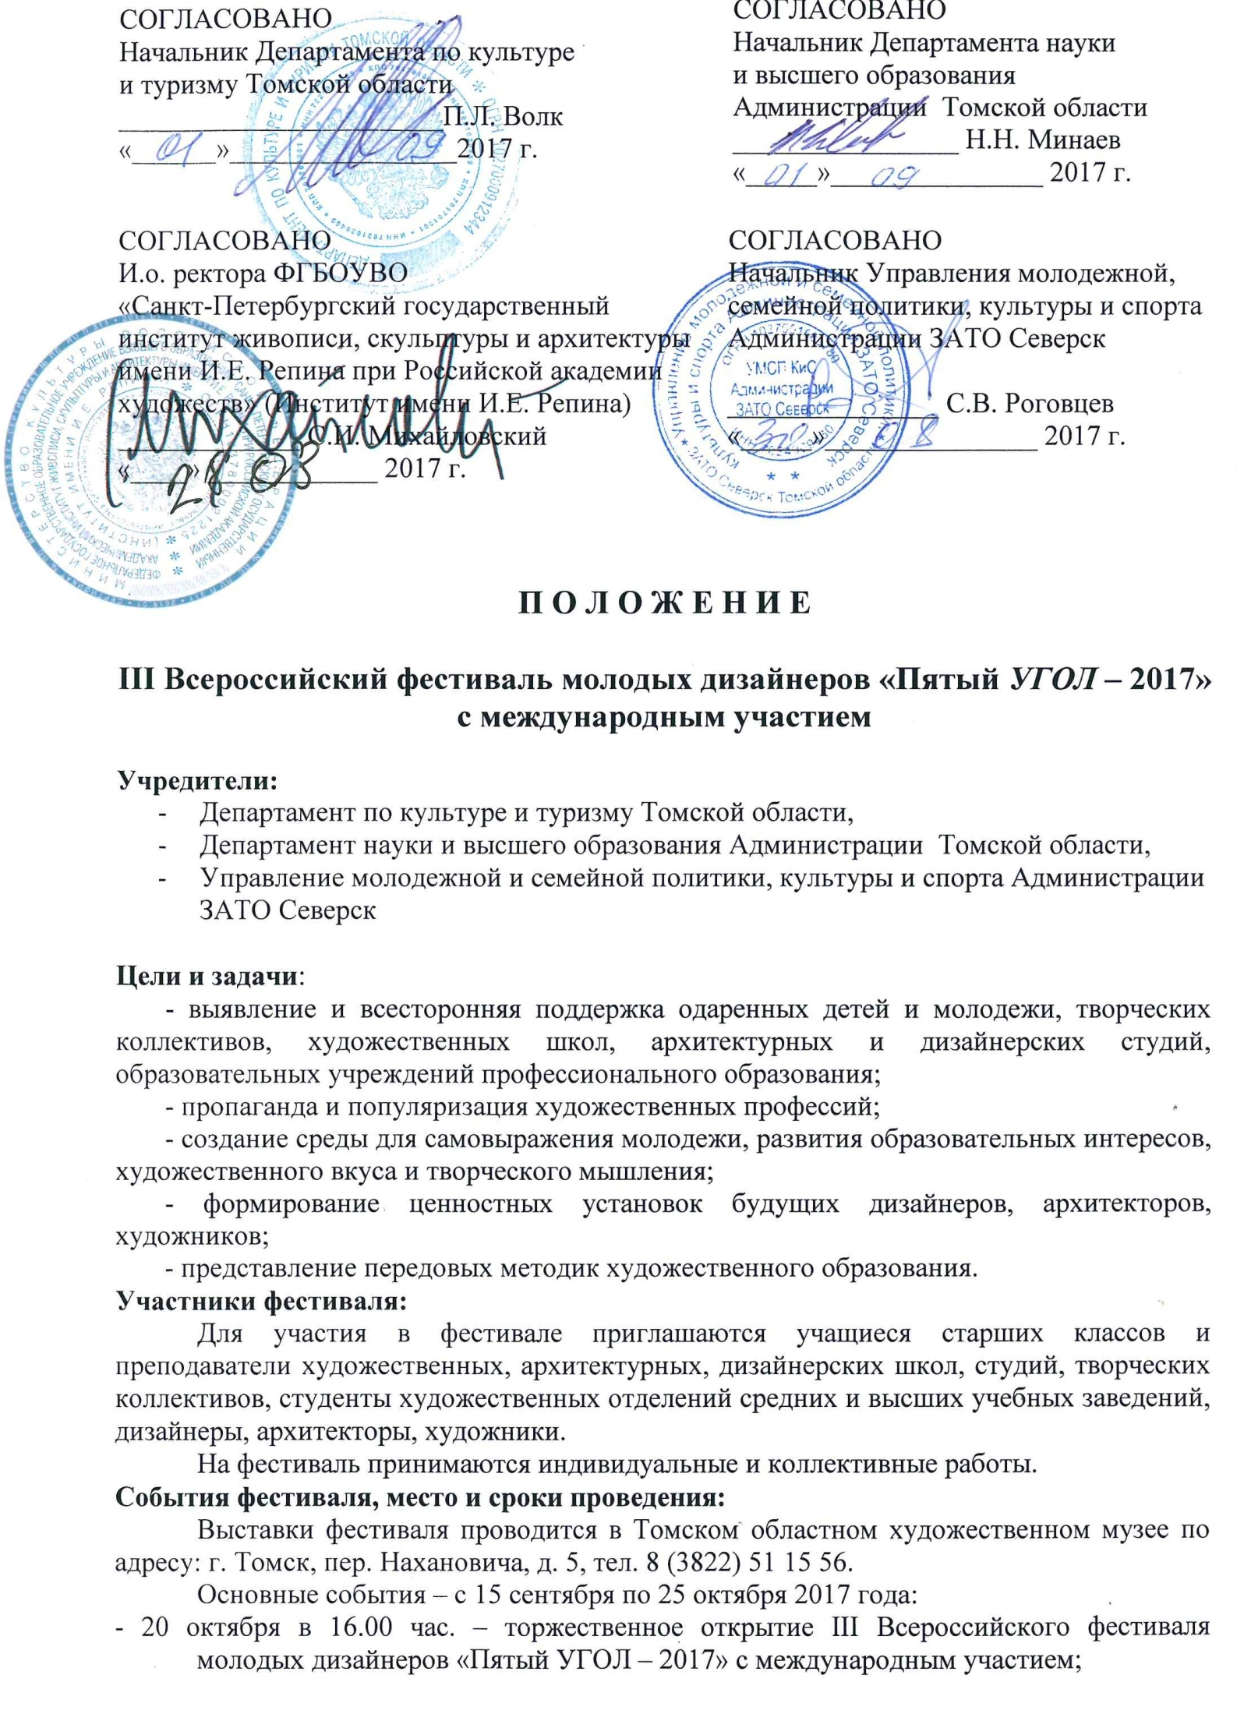

- 20 октября – 20 ноября –работа экспозиции творческих авторских и проектных работ «Пятый угол» (дизайн городской среды, мастер-план развития города) (Приложение № 2);
- 20 октября – 20 ноября – работа экспозиции «Символ мира в XXI веке» (Всероссийская выставка-конкурс сюжетных композиций и символов) (Приложение № 3);
- 22 октября – секции «Искусство – образы времени», «Искусство и авторский мир» (Приложение № 4);
- 24 октября мастер-классы (Приложение № 5);
- 25 октября – Всероссийская научно-практическая конференция «Перспективы и проблемы российского дизайна в XXI веке». Место проведения: 10 корпус ТПУ пр.Ленина, 2, 10.00-14.00 час. (Приложение № 6);
- 25 октября в 16.00 час.– закрытие фестиваля, вручение дипломов участникам.

Олимпиады в сфере изобразительного искусства и инженерного творчества.
Цели проведения олимпиад изобразительного и инженерного творчества:
• эстетическое, патриотическое воспитание и образование молодежи;
• популяризация творческой деятельности в области изобразительного искусства и областях инженерно-конструкторской направленности;
• профессиональная ориентация школьников, повышение мастерства начинающих художников, инженеров и конструкторов;
• создание условий для демонстрации и проверки школьниками своих знаний по инженерной графике и художественно-творческой деятельности.
Перечень олимпиад (Положения – см. Приложение № 7):
«Изобразительное искусство»
- Олимпиада по графике среди молодых художников, студентов, обучающихся специальностям сферы искусства, архитектуры и дизайна – «Городской пейзаж» (15.09.2017,10.00 – 13.00 час., г.Томск, ул. Советская, 46, кафедра изобразительного искусства ИИК ТГУ);
- Олимпиада по графике среди учащихся художественных школ и школ при ВУЗах в возрасте 13-18 лет «Городской пейзаж» (15.09.2017, 11.00 – 14.00 час., г.Томск, ул. Советская, 46, кафедра изобразительного искусства ИИК ТГУ);
- Олимпиада по композиции среди учащихся 6-х классов общеобразовательных учреждений «Натюрморт в сюрреалистическом стиле» (14.10.2017, 10.00 – 13.00 час., г.Томск, ул. Советская, 46, кафедра изобразительного искусства ИИК ТГУ);
- Олимпиада по композиции среди учащихся художественных школ и школ при ВУЗах в возрасте 13-18 лет, студентов в возрасте 18-21 год «Город в стиле стимпанк» (14.10.2017,14.00 –17.00 час., г. Томск, ул. Советская, 46, кафедра изобразительного искусства ИИК ТГУ);
- Олимпиада по графике среди учащихся 8-х классов общеобразовательных учреждений «Супрематическая композиция» (07.10.2017, 10.00 – 12.30час., 10корпусТПУ:г. Томск, пр.Ленина 2, каб.307).
«Инженерная графика»
- Олимпиада «Геометрические построения. Чертеж плоской детали с элементами сопряжения» (21.10.2017, 12.30 – 15.30 час., г.Томск, пл. Соляная 2, корп.2 ТГАСУ);
- Олимпиада «Инженерная графика. Чертеж детали по наглядному изображению» (21.10.2017, 12.30 – 15.30 час., г.Томск, пл. Соляная 2, корп.2 ТГАСУ);
- Олимпиада «Инженерная графика. Чертеж детали с применением разрезов (уровень сложности 1, уровень сложности повышенный)» (21.10.2017, 12.30 – 15.30 час., г. Томск, пл. Соляная 2, корп.2 ТГАСУ);
- Олимпиада «Начертательная геометрия. Геометрическое тело с вырезом» (21.10.2017, 12.30 – 15.30 час., г.Томск, пл. Соляная 2, корп.2 ТГАСУ).
«Объемно-пространственная композиция из бумаги»
- Олимпиада «Декоративные конструкции для массовых городских праздников» (07.10.2017, 10.00 – 12.30час., г. Томск, пр.Ленина 2, корпус 10ТПУ, каб.307);
- Олимпиада «Экология города – рекреационные зоны» (07.10.2017, 10.00 – 12.30 час., г. Томск, пр.Ленина 2, корпус 10ТПУ, каб.307).
Итоги олимпиад:
Работы оцениваются по 100 балльной системе.
Для участников конкурса устанавливаются следующие награждения:
Диплом Гран-При – 100 баллов,
Диплом I степени – 90-99 баллов,
Диплом II степени – 80-89 баллов,
Диплом III степени – 70-79 баллов.
Все участники получают сертификаты об участии.
По решению жюри могут быть установлены призы для награжденных.
Жюри имеет право присуждать не все места.
Победители награждаются на открытии III Всероссийского фестиваля молодых дизайнеров «Пятый угол» 20.10.2017 в Томском областном художественном музее.

Состав Организационного комитета III Всероссийского фестиваля молодых дизайнеров «Пятый угол» с международным участием «Пятый УГОЛ – 2017»:
Председатель - начальник Департамента по культуре Томской области П.Л. Волк;
Сопредседатель – консультант Департамента науки и высшего образования Администрации Томской области О.И. Ковалева;
Сопредседатель – начальник УМСП КиС Администрации ЗАТО Северск С.В. Роговцев;
Члены Оргкомитета:
Сидорова Е.В. –искусствовед, директор МБУДО «Художественная школа» г.Северск Томской области, член Северской общественной городской организации «Северский союз художников» (далее СОГО ССХ). E-mail: sidorovaelena@sibmail.com, тел. 8 906 947 3073;
Радченко Валерия Юрьевна – старший преподаватель ИК НГГ Томского политехнического университета, член Томского отделения Союза дизайнеров России (далее ТО СДР), член СОГО ССХ.
Коробейникова Татьяна Сергеевна – заведующая кафедрой ИЗО Института культуры и искусств Томского государственного университета (далее ИИК ТГУ), член Томского отделения Союза художников России (далее ТО СХР).
Долгих Николай Андреевич – член ТО СХР, канд. пед. наук, доцент, заведующий кафедрой дизайна ИИК ТГУ.
Дубынина Ольга Михайловна – доцент кафедры «Рисунок, живопись и скульптура» архитектурного факультета ТГАСУ, член ТО СДР, член СОГО ССХ.
Ермакова Людмила Николаевна –куратор художественно-эстетического профиля МБОУ «Северская гимназия», учитель ИЗО и черчения МБОУ «Северская гимназия». E-mail: luda_e_2@mail.ru, тел 8 906 950 91 26.
Жалнина Зифа Закировна – заместитель директора по учебно-методической работе МБУДО «Художественная школа» г. Северск.
E-mail: zz-zh@yandex.ru

Участие в Фестивале открытое и бесплатное.

Командировочные расходы за счет участников фестиваля.

Рейтинг результатов олимпиад, результаты конкурсов размещаются в соцсетях Интернет
в группах с одноименным названием фестиваля, через систему АИС «Единое информационное пространство в сфере культуры», на сайте Художественной школы г.Северска Томской области.
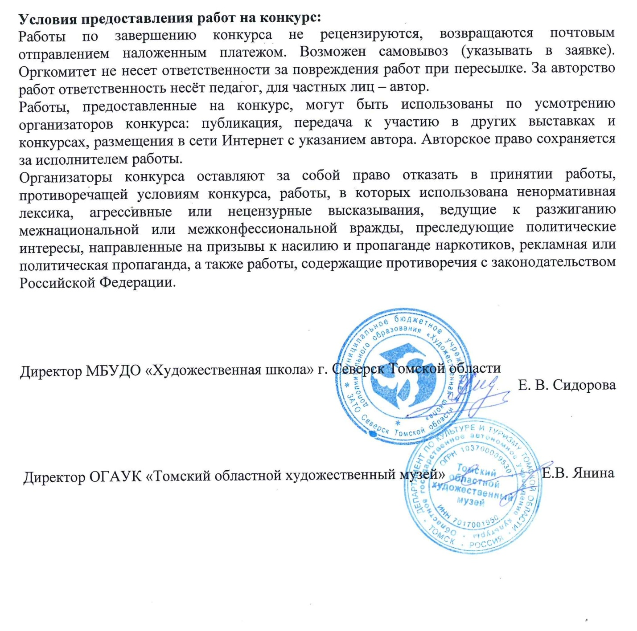

Приложение № 1

Формы заявок на участие в III Всероссийском фестивале молодых дизайнеров
«Пятый УГОЛ – 2017»с международным участием

- На конкурс творческих авторских работ и проектов «Пятый угол», на конкурс изобразительного творчества «Символ мира в XXI веке»:

Для отдельных работ
Номинация
Название работы
Материалы (техника)
Размеры работы – высота, ширина, (глубина – для объемных работ), в сантиметрах.
Автор: Ф.И.О., возраст
Руководитель, учебное заведение (если есть)
Контактный телефон
Почтовый адрес
С условиями конкурса согласен/согласна _________________________ __________
(Подпись, расшифровка) (Дата)
Для коллективных заявок
№ | Ф.И.О. автора, возраст | Название работы | Материал (техника), размеры | Ф.И.О. руководителя | Номинация
С условиями конкурса согласен/согласна _________________________ __________
(Подпись, расшифровка) (Дата)

- Заявка на участие в областной олимпиаде по _____________________
(Название олимпиады)
№ п/п | Ф.И.О. участника | Возраст или класс | Школа | Преподаватель
1.
2.

Заявка на участие в областной олимпиаде по инженерной графике
№ п/п | Ф.И.О. участника | Номер олимпиады  (уровень сложности) | Школа, класс | Преподаватель
1.
2.

- Форма этикетки
Этикетка к каждой работе заполняется в печатном виде, или пишется от руки разборчиво, печатными буквами, прикрепляется с обратной стороны работы:
Фамилия, Имя, (Отчество – при наличии, по желанию) автора.
«Название работы».
Материалы (техника), год создания.
Город (населенный пункт), область.
Фамилия, И.О. руководителя, название учреждения (при наличии).
Приложение № 2

ПОЛОЖЕНИЕ
III Всероссийского конкурса творческих авторских работ и проектов «Пятый угол»

1. Цель конкурса:
- выявление и всесторонняя поддержка одаренных детей и молодежи, специалистов в области архитектуры и дизайна, творческих коллективов, художественных школ, архитектурных и дизайнерских студий, образовательных учреждений профессионального образования.

2. Задачи конкурса:
- выявление и обсуждение актуальных для современных детей и молодежи проблем добрососедских отношений между странами, понимания и уважения между людьми, других общечеловеческих ценностей;
- развитие образного, проектного, пространственного типов мышления, художественно-творческих способностей детей и молодежи;

3. Участники конкурса:
Для участия в фестивале приглашаются учащиеся общеобразовательных школ, ДХШ и художественных отделений ДШИ, преподаватели школ, студий, творческих коллективов, студенты художественных отделений средних и высших учебных заведений России, других стран, дизайнеры, архитекторы, художники.
На фестиваль принимаются индивидуальные и коллективные работы.

4. Условия проведения конкурса.

Номинации:
- графический дизайн (знаки, символы, шрифтовые композиции, буклеты, книги);
- плакаты социальные «Экология мира - экология человека»;
- плакаты рекламные;
- проекты в области архитектуры;
- проекты в области промышленного дизайна;
- проекты в области предметного дизайна и малых форм для городской среды, архитектурные проекты, ландшафтный дизайн;
- индустрия моды;
- проекты в области предметного дизайна для интерьеров.

Возрастные категории участников конкурса:
§ 10-12 лет, § 13-15 лет, § 16-18 лет, § 19-21 год, § 22-25 лет, § 26-30 лет.

На конкурс принимаются рисунки, эскизы, изделия (в том числе – прикладного искусства), макеты, компьютерная графика (в распечатанном виде), анимация и мультимедиа (файлы, поддерживаемые стандартным проигрывателем WindowsMedia), действующие модели и т.п. Ограничения в размерах, техниках и материалах не устанавливаются.

5. Условия приема работ.
Работы на конкурс принимаются в два этапа. Первый этап – отборочный. На первый этап необходимо прислать фото или скан работы вместе с заявкой по электронной почте на адрес:art@tomsk-7.ru. Название файла должно состоять из фамилии автора, названия работы и расширения. Например: Кузнецова Пятый угол.jpg и т.п. Заявка – в текстовом формате. Срок приема работ на первый этап – до 30 сентября 2017 года включительно. Если Вы не получите подтверждение о получении Вашего электронного письма в течение 2 рабочих дней, свяжитесь с организаторами конкурса по телефону или по Интернет по адресу zz-zh@yandex.ru. Результаты первого этапа сообщаются авторам по электронной почте.
Работы, успешно прошедшие отбор, необходимо прислать в оригинале на адрес 636017 Томская область, г. Северск, ул. Куйбышева, 12 до 15 октября 2017 года включительно, по почтовому штемпелю места получения. Работы не сворачивать, не складывать, не оформлять в рамы или паспарту. На обороте бумажного рисунка прикрепляется этикетка по форме указанной в приложении к Положению.
Жители Томска и Томской области доставляют авторские работы и проекты самостоятельно в Томский областной художественный музей по адресу: г. Томск, пер. Нахановича, д. 5.

6. Сроки и порядок проведения конкурса:
- сентябрь 2017 г. подготовка к конкурсу, сбор работ;
- октябрь 2017 г. – работа жюри;
- октябрь 2017 г. – экспонирование работ в Томском областном художественном музее;
- 25 октября в 16.00 час. – награждение победителей.

7. Критерии оценки работ:
- творческий подход к раскрытию темы;
- художественное исполнение;
- технологичность исполнения;
- соответствие возрастным возможностям автора.

8. Жюри конкурса:
председатель жюри – Алексеев Андрей Владимирович, председатель комитета городского дизайна и рекламы Администрации г. Томска, главный дизайнер г. Томска
члены жюри:
Радченко Валерия Юрьевна, старший преподаватель ИК НГГ Томского политехнического университета, член Томского отделения Союза дизайнеров России (далее ТО СДР), член СОГО ССХ;
Голиков Александр Васильевич – заместитель декана архитектурного факультета ТГАСУ, преподаватель;
Коробейников Николай Николаевич – художник, член Союза художников России, член Международной организации «New-York realism», член Ассоциации художников ЮНЕСКО.
Перцев Борис Николаевич – художник, член Союза журналистов России;
Власов Владимир Павлович – доцент кафедры «Рисунок. Живопись. Скульптура» ТГАСУ;
Долгих Николай Андреевич – член Союза художников РФ, член Союза дизайнеров РФ, кандидат педагогических наук, заведующий кафедрой дизайна ИИК НИ ТГУ.

9. Подведение итогов конкурса:
В каждой возрастной категории и по каждой из трех номинаций будут вручены дипломы 1 степени, 2 степени и 3 степени и призы.
Всем остальным участникам конкурса (авторам, педагогам, образовательным организациям) будут вручены свидетельства участника и благодарности за участие. Участникам, не прошедшим отборочный этап, будут вручены в электронном виде свидетельства участника первого этапа.

Приложение № 3

ПОЛОЖЕНИЕ
II Международного конкурса изобразительного творчества
«Символ мира в XXI веке»

1. Цель конкурса:
Развитие международного сотрудничества, межнационального диалога культур, популяризация высоких гуманистических идей.

2. Задачи конкурса:
- выявление и обсуждение актуальных для современных детей и молодежи проблем добрососедских отношений между странами, понимания и уважения между людьми, других общечеловеческих ценностей;
- развитие образного мышления, художественно-творческих способностей детей и молодежи;
- взаимодействие разных стран, культур и конфессий по разработке общечеловеческих ценностей в XXI веке средствами искусства как понятного всем способа культурных коммуникаций.

3.Участники конкурса:
К участию в конкурсе приглашаются все желающие дети и молодежь от10 до 30 лет, коллективы, организации. Принимаются коллективные и индивидуальные работы.

4. Условия проведения конкурса.
Номинации:
- визуальные знаки, символы;
- плакаты;
- сюжетные композиции.
Возрастные категории участников конкурса:
§10-12 лет, §13-15 лет, §16-18 лет, §19-21 год, § 22-25 лет, §26-30 лет.
Техники: живопись, графика, компьютерная графика, без ограничения по размерам, по применению материалов.
Темы: МИР, ЖИЗНЬ, КУЛЬТУРА МОЕЙ СТРАНЫ, Я, МОЯ СЕМЬЯ.

5. Условия приема работ.
Работы на конкурс принимаются в два этапа. Первый этап – отборочный. На первый этап необходимо прислать фото или скан работы вместе с заявкой по электронной почте на адрес peace17mir@yandex.ru. Название файла должно состоять из фамилии автора, названия работы и расширения. Например: Кузнецова Символ мира.jpg и т.п. Заявка – в текстовом формате. Срок приема работ на первый этап – до 30 сентября 2017 года включительно. Если Вы не получите подтверждение о получении Вашего электронного письма в течение 2 рабочих дней, свяжитесь с организаторами конкурса по телефону или по Интернет по адресу art@tomsk-7.ru.Результаты первого этапа сообщаются авторам по электронной почте.
Работы, успешно прошедшие отбор, необходимо прислать в оригинале на адрес 636017 Томская область, г. Северск, ул. Куйбышева, 12 до 15 октября 2017 года включительно, по почтовому штемпелю места получения. Работы не сворачивать, не складывать, не оформлять в рамы или паспарту. На обороте бумажного рисунка прикрепляется этикетка по форме указанной в приложении к Положению.
Ход конкурса освещается на сайте http://symbolofpeace.ru , где также можно ознакомиться с конкурсом 2016 года.

6. Сроки и порядок проведения конкурса:
- сентябрь 2017 г. подготовка к конкурсу, сбор работ;
- октябрь 2017 г. – работа жюри;
- октябрь 2017 г. – награждение победителей, экспонирование работ на сайте конкурса и в Томском областном художественном музее;
- ноябрь-декабрь 2017 г. – экспонирование работ на площадках учреждений культуры и образования Томской области;
- март-апрель 2018 г. – публикация каталога на сайте конкурса;
- апрель-декабрь 2018 г. – передвижные экспозиции по городам, подавшим заявки на проведение выставки.

7.Критерии оценки работ:
- творческий подход к раскрытию темы;
- образность мышления и художественное исполнение;
- соответствие возрастным возможностям автора.

8. Жюри конкурса:
председатель жюри – Скляренко Андрей Николаевич, член Союза художников России, проректор по учебной работе Санкт-Петербургского Института имени И.Е. Репина, доцент кафедры рисунка;
члены жюри:
Коробейникова Татьяна Сергеевна – художник, заведующая кафедры ИЗО ИИК ТГУ, член ТО СХР;
Сидорова Елена Валерьевна, искусствовед, член Северского Союза художников, директор МБУДО «Художественная школа» г.Северска Томской области;
Двизова Ольга Владимировна – художник, директор МАОУДО «ДХШ № 1» г.Томска;
Перцев Борис Николаевич – художник, член Союза журналистов России.

9. Подведение итогов конкурса:
В каждой возрастной категории и по каждой из трех номинаций будут вручены дипломы 1 степени, 2 степени и 3 степени и призы.
Всем остальным участникам конкурса (авторам, педагогам, образовательным организациям) будут вручены свидетельства участника и благодарности за участие. Участникам, не прошедшим отборочный этап, будут вручены в электронном виде свидетельства участника первого этапа.

Приложение № 4

ПОЛОЖЕНИЕ
о работе секций «Искусство и авторский мир»,
«Искусство – образы времени»
в рамках III Всероссийского фестиваля молодых дизайнеров
«Пятый угол-2017» с международным участием

1.Секция «Искусство и авторский мир» (авторские работы, проекты и исследования).
Очная (аудиторная) или заочная форма защиты творческих работ по дизайну, архитектуре.

Ведущая: Ермакова Людмила Николаевна– куратор художественно-эстетического профиля МБОУ «Северская гимназия», учитель ИЗО и черчения МБОУ «Северская гимназия».
Эксперты:
• Радченко В.Ю.–старший преподаватель ИК НГГ Томского политехнического университета, член Томского отделения Союза дизайнеров России (далее ТО СДР), член СОГО ССХ;
• Петухова А.А. –дизайнер, преподаватель МБУДО «Художественная школа»;
• Ерохина Д.Е. –преподаватель МБУДО «Художественная школа»;
• Шигорина Т.А. –преподаватель МБУДО «Художественная школа»;
• Власов В.П. –доцент кафедры «Рисунок. Живопись. Скульптура» ТГАСУ;
• Голиков А.В. –зам. декана архитектурного факультета ТГАСУ;
• Кадиева Н.В. –ст. преподаватель ИИК ТГУ, член Союза дизайнеров РФ.

Дата и время проведения: 22.10.2017,начало в 10.00 час.
Место проведения: Томский областной художественный музей по адресу: г. Томск, пер. Нахановича, д. 5

Форма участия: очная, заочная.
Форма представления: для очных участников – аудиторная защита, для заочных – презентация (PowerPoint).

Номинации:
Исследования в области дизайна:
- дизайн как построение жизненного пространства.
Дизайн-проекты:
- Декоративно-прикладное искусство и народные промыслы в XXI веке.
- Творческое направление: дизайн костюма.
- Графический дизайн и рекламные технологии.
- История, современные тенденции и перспективы развития плакатов, образы и сила эмоционального воздействия шрифта.
- Предметный дизайн.
- Ландшафтный дизайн.
- Архитектурный дизайн (в городской среде и интерьере).
- Передовые информационные технологии, средства и системы автоматизации и их внедрение в практическую деятельность дизайнера, архитектора (ожившие картины, световые эффекты, лазерные шоу и др.).

Категории участников:
1. учащиеся ДХШ и ДШИ;
2. учащиеся общеобразовательных учреждений;
3. студенты

Критерии экспертной оценки работы:
• личный интерес автора в работе;
• культура деятельности;
• видение перспектив (изменения в мире, влияние мира на работу)
• коммуникативная культура.

Условия участия:
На конкурс принимаются проекты и исследования, выполненные участниками самостоятельно или под руководством преподавателя, специалиста. Техника и размеры – без ограничений.
Для участия необходимо подать заявку по адресу: art@tomsk-7.ru или zz-zh@yandex.ru и файл презентации (для заочного участия) по адресу: zz-zh@yandex.ru

2. Секция «Искусство – образы времени»(проекты и исследования).
Очная (аудиторная) или заочная форма защиты творческих работ по истории искусства.

Ведущая: Сидорова Елена Валерьевна, искусствовед, директор МБУДО «Художественная школа» г. Северска.
Эксперты:
- Гадалова Людмила Анатольевна (лектор, искусствовед, научный сотрудник ТОХМ),
- Колесникова Лариса Васильевна (искусствовед, преподаватель МАУДО «ДШИ» ЗАТО Северск»)
- Бородина Надежда Романовна (искусствовед, преподаватель МБУДО «Художественная школа» г.Северск)

Дата и время проведения секции: 23.10.2017 с 10.00 час.
Место проведения: Томский областной художественный музей по адресу: г. Томск, пер. Нахановича, д. 5

Форма участия: очная, заочная.
Форма представления: для очных участников – аудиторная защита, для заочных – презентация (PowerPoint).

Номинации:
- Творческое и духовное наследие.
- Экология и дизайн.
- Революция и художник.

Категории участников:
1.учащиеся ДХШ и ДШИ;
2.учащиеся общеобразовательных учреждений;
3.студенты;

Критерии экспертной оценки работы:
• личный интерес автора в работе;
• культура деятельности;
• видение перспектив (изменения в мире, влияние мира на работу);
• коммуникативная культура.

Условия участия:
На конкурс принимаются проекты и исследования в области истории искусства и культуры, выполненные участниками самостоятельно или под руководством преподавателя, специалиста.
Для участия необходимо подать заявку по адресу: art@tomsk-7.ru или zz-zh@yandex.ru и файл презентации (для заочного участия) по адресу: zz-zh@yandex.ru

Все участники секций получают сертификаты об участии.
Для участников конкурса устанавливаются дипломы различных степеней.
По решению жюри могут быть установлены призы для награжденных.
Жюри имеет право присуждать не все места.

Заявка
на представление творческих работ на секциях
«Искусство и авторский мир», «Искусство – образы времени»
Защита проектов и исследований
III Всероссийского фестиваля молодых дизайнеров «Пятый угол - 2017»

Фамилия, имя и отчество участника
Место учебы (учреждение, класс, группа) или работы, должность или профессия
Район (город), адрес учреждения
Руководитель проекта (для 1 и 2 возрастных групп)
Контактный телефон (сотовый)
E-mail
Название проекта или исследования

Техника исполнения, материал.

Габаритные размеры представляемого проекта
Форма участия: очная, заочная
Необходимые технические средства (оборудование) для аудиторной защиты.

Приложение № 5

ЗАЯВКА
на проведение мастер-классов, семинаров

Цель проведения мастер-классов: обмен передовыми технологиями в области разработки дизайнерских проектов.

Приглашаются: профессиональные дизайнеры, архитекторы, художники, представители учебных заведений Томска и Северска.

Дата и время проведения мастер-классов и семинаров: 24.10.2017 с 16.00 час.
Место проведения: Томский областной художественный музей по адресу: г. Томск, пер. Нахановича, д. 5

Заявки принимаются согласно форме до 30.09.2017 по адресу:
МБУДО «Художественная школа» г. Северск, ул. Куйбышева, д. 12. или
по e-mail: sidorovaelena@sibmail.com(Сидорова Елена Валерьевна);
zz-zh@yandex.ru (Жалнина Зифа Закировна);
art@tomsk-7.ru(МБУДО «Художественная школа»).

Материалы и инструменты для мастер-классов могут приготовить выступающие, либо устроители фестиваля по договоренности.

Заявка на проведение мастер-классов или семинаров:

Тип мероприятия: мастер-класс или семинар
Тема (Название)
Целевая аудитория, для которой будет проводиться мастер-класс или семинар
Ф.И.О. ведущего
Возраст
Место работы или учебы,
Ф.И.О. преподавателя.
Необходимые материалы и оборудование
Контактная информация: адрес, телефон, электронный адрес

Приложение № 6

ПОЛОЖЕНИЕ
Всероссийской научно-практической конференции
«Перспективы и проблемы российского дизайна в XXI веке»

1.Место и дата проведения:
- 25 октября –Томский политехнический университет, пр.Ленина, 2 корпус 10, 10.00-14.00 час.

2.Цель и задачи:
Обсуждение актуальных проблем развития российского дизайна в XXI веке,
обмен опытом специалистов в сфере дизайна и архитектуры,
обмен опытом работы по дополнительным предпрофессиональным общеобразовательным программам в области архитектуры и дизайна,
разработка преемственности программ различных уровней подготовки специалистов в области дизайна.

3.Предлагаются следующие направления конференции:
- Академические дисциплины в системе художественного образования.
- Дизайн и архитектура: традиции и инновации.
- Искусство и научно-технический прогресс в XXI веке.
- Проблема национального стиля в современном графическом дизайне и дизайне костюма.
- Роль дизайна в современной культуре и экономике России
- Формы профессиональной организации дизайн-деятельности (студии, бюро, фриланс, консультативное агентство).
- Культура, искусство, образование как факторы развития дизайна
(Исследования в области дизайн-образования, традиции и перспективы)

4.Формы участия в конференции
- очная
- заочная

5.Условия очного и заочного участия:
Для участия в работе научно-практической конференции необходимо до 30.09.2017направить в Оргкомитет:
- заявку на участие в конференции;
- текст доклада;
- наглядный материал (по желанию автора): презентация, видеоролик, иллюстрации.
Тексты докладов не рецензируются и не возвращаются.
Выпуск сборника материалов конференции будет осуществлен к 20 декабря 2017 года.
Для иногородних авторов – пересылка сборника почтой наложенным платежом по указанному в заявке адресу.

Командировочные расходы за счёт направляющей стороны.

Заявку на участие и материалы для выступления (публикации) просим отправлять по электронной почте: art@tomsk-7.ru. Контактный телефон: (8-3823) 98-36-10; 8 906 947 3073 - Сидорова Елена Валерьевна.

6.Требования к оформлению материалов:
Объем публикации от 4 до 10 страниц. Материалы необходимо готовить в текстовом редакторе MicrosoftWord for Windows. Формат шрифта: размер 14, тип –Times New Roman, междустрочный интервал – одинарный. Поля: слева 30 мм, справа 15 мм, снизу и сверху по 25 мм, абзац 1,25.

Публикация материалов будет проверена по системе Антиплагиат, уникальность не менее 75%.

Структура статьи:
Название статьи – заглавными буквами, полужирным шрифтом, форматирование по центру; через строчку – инициалы и фамилия автора (авторов), курсив, форматирование по центру, следующей строчкой – место работы, e-mail. Далее через строчку следует текст статьи.

Ссылки на литературу приводятся в тексте в квадратных скобках, список используемой литературы должен включать не более 5 источников, которые указываются в порядке упоминания в тексте.

Приветствуется разумное насыщение текста иллюстративным материалом. Рисунки должны быть подписаны.

ЗАЯВКА
на участие в конференции
«Задачи российского художественного образования в XXI веке»
III Всероссийского фестиваля молодых дизайнеров «Пятый угол - 2017»

Фамилия, имя и отчество участника

Место работы, должность или профессия

Почтовый адрес
Педагогический или творческий стаж

Контактный телефон (сотовый)

E-mail

сайт

Квалификационная категория (при наличии)
Ученая степень, звание или членство в творческих союзах
Название направления, к которому относится сообщение
Название сообщения
Время выступления
Необходимые технические средства (оборудование) для выступления

Приложение № 7

ПОЛОЖЕНИЯ

Областные олимпиады в сфере изобразительного искусства
и инженерного творчества

- Олимпиада по графике среди молодых художников, студентов, обучающихся специальностям сферы искусства, архитектуры и дизайна
«Городской пейзаж»

В олимпиаде принимает участие молодежь в возрасте 18-25 лет.
Дата проведения олимпиады: 15.09.2017.
Время и место регистрации участников: 9.30 - 10.00час.,г.Томск, ул. Советская, 46, кафедра изобразительного искусства Института искусств и культуры Томского государственного университета.
Время и место проведения олимпиады: 10.00 - 13.00 час. на площадках Томска.

Условия участия: материалы и инструменты, планшеты, раскладные стульчики участники приносят с собой; одежда должна соответствовать погодным условиям.
Участники сдают работы в день проведения олимпиады дежурному куратору.
Для участия необходимо подать заявку по образцу (приложение № 1) в оргкомитет по эл.адресу sidorovaelena@sibmail.com до 05.09.2017.
Задание: выбрать мотив для зарисовки в границах предложенного куратором места. Работа выполняется графическими художественными материалами по выбору участников. Необходимо создать выразительную архитектурную зарисовку с изображением людей, транспорта и прочих элементов городской жизни. Рисунок выполняется на формате А3 (время выполнения 3 часа).

Критерии оценки:
- организация композиции и глубины пространства на плоскости листа;
- достоверность и убедительность в передаче архитектуры;
- образная выразительность;
- степень владения средствами графики.
Организатор олимпиады Сидорова Елена Валерьевна – искусствовед, директор МБУДО «Художественная школа» г. Северска. Справки по тел 89069473073 или по эл.адресу sidorovaelena@sibmail.com.

Жюри олимпиады:
председатель жюри – Коробейникова Татьяна Сергеевна, заведующая кафедрой ИЗО Института культуры и искусств Томского государственного университета (далее ИИК ТГУ), член Томского отделения Союза художников России (далее ТО СХР).
Члены жюри:
Коробейников Николай Николаевич – заслуженный художник РФ, член ТО СХР и Международной организации художников при ЮНЕСКО.
Власов Владимир Павлович – доцент кафедры «Рисунок, живопись и скульптура» архитектурного факультета ТГАСУ, член Томского отделения Союза дизайнеров России (далее ТО СДР).
Дубынина Ольга Михайловна –доцент кафедры «Рисунок, живопись и скульптура» архитектурного факультета ТГАСУ, член ТО СДР, член Северской городской общественной организации «Северский Союз художников» (далее СОГО ССХ).
Пилецкая Людмила Васильевна – заслуженный работник культуры, канд. исторических наук, преподаватель отделения изобразительных и экранных искусств ГКСКТИ, член ТО СХР.
- Олимпиада по графике «Городской пейзаж» для учащихся

В олимпиаде принимают участие учащиеся художественных школ и школ при ВУЗах в возрасте 13-18 лет
Дата проведения олимпиады: 15.09.2017.
Время и место регистрации участников: 10.30 - 11.00час., г.Томск, ул. Советская, 46, кафедра изобразительного искусства ИИК ТГУ.
Время и место проведения олимпиады: 11.00 - 14.00 час. на площадках Томска.
Условия участия: материалы и инструменты, планшеты, раскладные стульчики участники приносят с собой; одежда должна соответствовать погодным условиям.
Участники сдают работы в день проведения олимпиады дежурному куратору.
Для участия необходимо подать заявку по образцу (приложение № 1) в оргкомитет по эл.адресу sidorovaelena@sibmail.com до 05.09.2017.
Задание: выбрать мотив для зарисовки в границах предложенного куратором места. Работа выполняется графическими художественными материалами по выбору участников. Необходимо создать выразительную архитектурную зарисовку с изображением людей, транспорта и прочих элементов городской жизни. Рисунок выполняется на формате А3 (время выполнения 2 часа).
Критерии оценки:
- организация композиции на плоскости листа;
- достоверность и убедительность в передаче архитектуры;
- образная выразительность;
- степень владения средствами графики.
Организатор олимпиады Сидорова Елена Валерьевна – искусствовед, директор МБУДО «Художественная школа» г. Северска. Справки по тел 89069473073 или по эл.адресу sidorovaelena@sibmail.com.
Жюри олимпиады:
председатель жюри – Коробейникова Татьяна Сергеевна, заведующая кафедры ИЗО ИИК ТГУ, член ТО СХР.
Члены жюри:
Коробейников Николай Николаевич – заслуженный художник РФ, член ТО СХР и Международной организации художников при ЮНЕСКО.
Голиков Александр Васильевич – доцент, заместитель декана по учебной работе архитектурного факультета ТГАСУ.
Власов Владимир Павлович – доцент кафедры «Рисунок, живопись и скульптура» архитектурного факультета ТГАСУ, член ТО СДР.
Дубынина Ольга Михайловна – доцент кафедры «Рисунок, живопись и скульптура» архитектурного факультета ТГАСУ, член ТО СДР.
Васильева Марина Николаевна – заведующая отделением изобразительных и экранных искусств ГКСКТИ, член ТО СХР.
Пилецкая Людмила Васильевна – заслуженный работник культуры, канд. исторических наук, преподаватель отделения изобразительных и экранных искусств ГКСКТИ, член ТО СХР.
Васильченко Юлия Сергеевна – преподаватель отделения изобразительных и экранных искусств ГКСКТИ, член ТО СХР.
Белякова Ирина Вячеславовна – архитектор, преподаватель МБУДО «Художественная школа» г.Северска, член СОГО ССХ.
Кушкова Ольга Викторовна – методист, преподаватель МАУДО «ДХШ № 1» г.Томска.
Казачек Людмила Алексеевна – преподаватель МАУДО «ДХШ № 2» г.Томска, член ТО СХР.

- Олимпиада по композиции «Натюрморт в сюрреалистическом стиле»

В олимпиаде принимают участие учащиеся шестых классов общеобразовательных школ.
Дата проведения олимпиады: 14.10.2017.
Регистрация участников: 9.30-10.00час.
Время проведения олимпиады: 10.00 - 13.00 час.
Место проведения: г. Томск, ул. Советская 46, кафедра изобразительного искусства Института искусств и культуры Томского государственного университета.
Условия участия: количество участников от каждого общеобразовательного учреждения не более 2-х человек. Материалы и инструменты участники приносят с собой.
Участники сдают работы в день проведения олимпиады дежурному куратору.
Для участия необходимо подать заявку по образцу (приложение № 1). в оргкомитет по эл.адресу luda_e_2@mail.ruдо 01.10.2017.
Задание: выбрать предметы и составить сюрреалистическую (фантастическую) композицию из представленной группы предметов. Работа выполняется в графике следующими художественными материалами: черный маркер, фломастер, гелиевая ручка + любой один цвет (фломастер, маркер, ручка). Используя графические средства выразительности необходимо показать плановость, фактуру, умение стилизовать формы реальных предметов и стилистическую целостность композиции. Рисунок выполняется на формате А3 (время выполнения 3 часа).
Критерии оценки:
- организация изобразительного пространства на плоскости листа;
- передача фантазийного характера рисунка в соответствии с особенностями сюрреалистического направления в искусстве;
- образная выразительность;
- степень владения графическими средствами выразительности.
Организатор олимпиады Ермакова Людмила Николаевна – куратор художественно-эстетического профиля МБОУ «Северская гимназия», учитель ИЗО и черчения МБОУ «Северская гимназия». Справки по тел 89069509126 или по эл.адресу luda_e_2@mail.ru
Жюри олимпиады:
председатель жюри – Коробейникова Татьяна Сергеевна, заведующая кафедры ИЗО ИИК ТГУ, член ТО СХР.
Члены жюри:
Коробейников Николай Николаевич – заслуженный художник РФ, член ТО СХР и Международной организации художников при ЮНЕСКО.
Васильченко Юлия Сергеевна – преподаватель отделения изобразительных и экранных искусств ГКСКТИ, член ТО СХР.
Кутукова Людмила Витальевна – председатель городского МО учителей ИЗО и черчения г. Северска, учитель ИЗО и черчения МБОУ «Средняя общеобразовательная школа №83».
Петухова Алла Анатольевна – преподаватель МБУДО «Художественная школа» г.Северска.
Радченко Валерия Юрьевна – старший преподаватель кафедры ИГПД ИК ТПУ, член Томского отделения Союза дизайнеров России, член СОГО ССХ.

Пример задания:

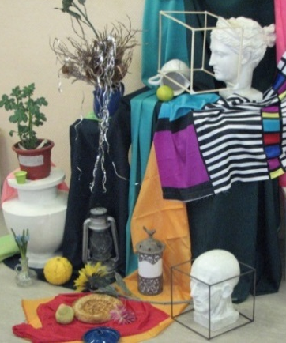

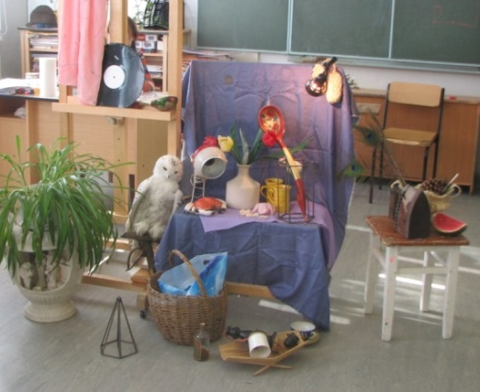

- Олимпиада по композиции «Город в стиле стимпанк»

В олимпиаде принимают участие учащиеся художественных школ и школ при ВУЗах в возрасте 13-18 лет, студентов в возрасте 18-21 год
Дата проведения олимпиады: 14.10.2017.
Регистрация участников: 13.30 - 14.00
Время проведения олимпиады: 14.00 - 17.00 час.
Место проведения: г. Томск, ул. Советская, 46, кафедра изобразительного искусства Института искусств и культуры Томского государственного университета.
Условия участия: количество участников от каждого образовательного учреждения не более 5 человек. Материалы и инструменты участники приносят с собой.
Участники сдают работы в день проведения олимпиады дежурному куратору.
Для участия необходимо подать заявку по образцу (приложение № 1) в оргкомитет по эл.адресу luda_e_2@mail.ru до 01.10.2017.
Участие в олимпиаде бесплатное.
Задание: выполнить композицию по заданному мотиву. Работа выполняется простыми карандашами разной мягкости. Используя графические средства выразительности необходимо показать плановость, фактуру, и стилистическую целостность композиции. Рисунок выполняется на формате А3 (время выполнения 3 часа).
Критерии оценки:
- организация изобразительного пространства на плоскости листа;
- передача фантазийного характера рисунка в соответствии с особенностями направления в искусстве «стимпанк»;
- образная выразительность;
- степень владения графическими материалами.
Организатор олимпиады Сидорова Елена Валерьевна – искусствовед, директор МБУДО «Художественная школа» г. Северска. Справки по тел 89069473073 или по эл.адресуsidorovaelena@sibmail.com.
Жюри олимпиады:
председатель жюри – Коробейникова Татьяна Сергеевна, член Томского отделения Союза художников России, заведующая кафедры ИЗО ИИК ТГУ.
Члены жюри:
Коробейников Николай Николаевич – заслуженный художник РФ, член Томского отделения Союза художников России и Международной организации художников при ЮНЕСКО.
Голиков Александр Васильевич – доцент, заместитель декана по учебной работе архитектурного факультета ТГАСУ.
Васильченко Юлия Сергеевна – преподаватель отделения изобразительных и экранных искусств ГКСКТИ, член ТО СХР.
Белякова Ирина Вячеславовна –преподаватель МБУДО «Художественная школа» г.Северска, член СОГО ССХ.
Кушкова Ольга Викторовна – методист, преподаватель МАУДО «ДХШ № 1» г.Томска.
Казачек Людмила Алексеевна – преподаватель МАУДО «ДХШ № 2» г.Томска, член ТО СХР.

- Олимпиада по инженерной графике и начертательной геометрии
«Геометрические построения. Чертеж плоской детали с элементами сопряжения»

К участию в олимпиаде приглашаются: все желающие, соответствующие возрасту учеников 8-9-х классов общеобразовательных школ: учащиеся учреждений дополнительного образования, слушатели различных курсов инженерной графики и черчения при ВУЗах, слушатели элективных курсов, спецкурсов и учащиеся общеобразовательных школ, имеющие подготовку по данному направлению.
Дата и время проведения олимпиады: 21.10.2017.
Регистрация с 12.00 до 12.30 на 2-ом этаже (левое крыло) ТГАСУ.
Время проведения олимпиады: с 12.30 до 15.30 час.
Место проведения: г. Томск, пл. Соляная 2, корп.2 ТГАСУ.
Условия участия:
в олимпиаде могут принять участие не более 3-х человек от образовательного учреждения.
Работы выполняются на бумаге формата А3. Бумагу ФА3 и чертежные инструменты участники приносят с собой.
Все участники сдают выполненные работы в день проведения олимпиады дежурному куратору.
Для участия необходимо подать заявку по образцу (приложение № 1). в оргкомитет по эл.адресу luda_e_2@mail.ru.
Организатор олимпиады Ермакова Людмила Николаевна – куратор художественно-эстетического профиля МБОУ «Северская гимназия», учитель ИЗО и черчения МБОУ «Северская гимназия». Справки по тел 89069509126 или по эл.адресу luda_e_2@mail.ru
Жюри олимпиады по инженерной графике:
председатель жюри – Ильин Сергей Аркадьевич – доцент, заведующий кафедрой «Рисунок, живопись и скульптура» факультета архитектуры ТГАСУ, член Томского отделения Союза архитекторов России.
Члены жюри:
Голиков Александр Васильевич – доцент, заместитель декана по учебной работе архитектурного факультета ТГАСУ.
Суслова Ольга Александровна – старший преподаватель кафедры инженерной графики архитектурного факультета ТГАСУ.
Калафат Марина Георгиевна, старший преподаватель кафедры инженерной графики архитектурного факультета ТГАСУ.
Кутукова Людмила Витальевна – председатель городского МО учителей ИЗО и черчения г. Северска, учитель ИЗО и черчения МБОУ «Средняя общеобразовательная школа №83»;
Захаров Анатолий Николаевич – преподаватель кафедры МАХАП СТИ НИЯУ МИФИ.
Давыдова Евгения Михайловна – старший преподаватель кафедры ИГПД ИК ТПУ.
Задание: выполнить чертеж плоской детали, нанести размеры. Линии построения и точки сопряжения сохранить.
Критерии оценки:
- организация изображения на плоскости листа;
- правильность построения сопряжений;
- нанесение размеров в соответствии с требованиями ГОСТ;
- качество ручной графики чертежа.

Примерные задания олимпиады

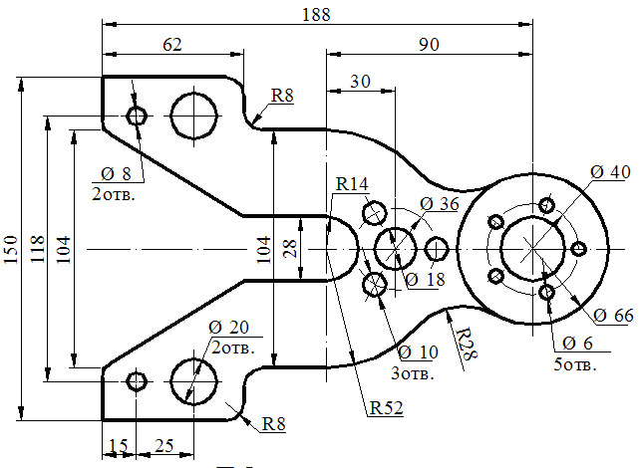

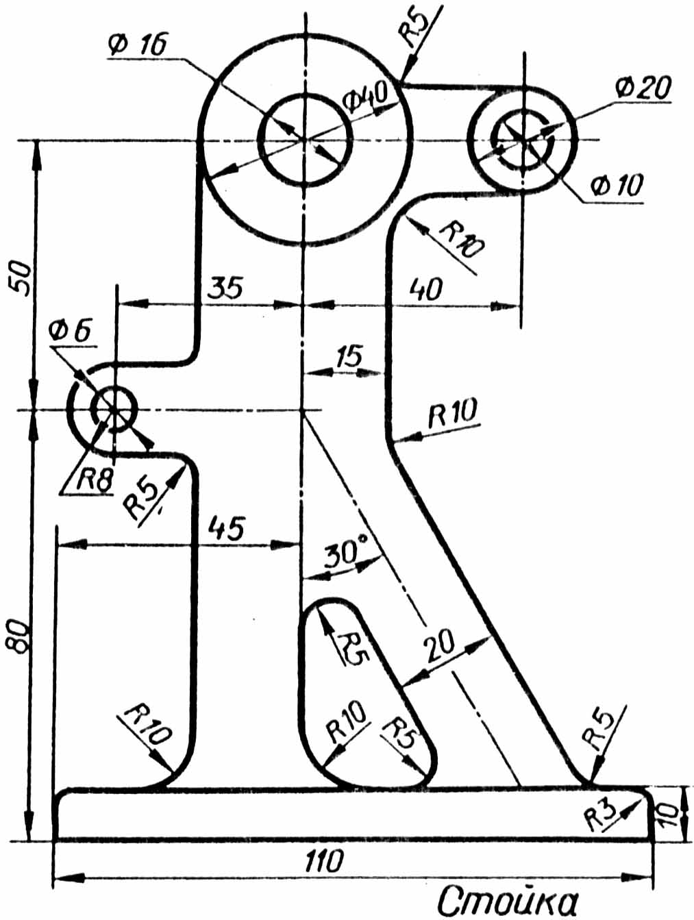

- Олимпиада по инженерной графике
«Чертеж детали по наглядному изображению»

К участию в олимпиаде приглашаются:
все желающие, соответствующие возрасту учеников 8-10-х классов общеобразовательных школ: учащиеся учреждений дополнительного образования, слушатели различных курсов инженерной графики и черчения при ВУЗах, слушатели элективных курсов, спецкурсов и учащиеся общеобразовательных школ, имеющие подготовку по данному направлению.
Дата и время проведения олимпиады: 21.10.2017.
Регистрация с 12.00 до 12.30 на 2-ом этаже (левое крыло) ТГАСУ.
Время проведения олимпиады: с 12.30 до 15.30 час.
Место проведения: г. Томск, пл. Соляная2, корп.2 ТГАСУ.
Условия участия:
в олимпиаде могут принять участие не более 6-ти человек от образовательного учреждения.
Работы выполняются на бумаге формата А3. Бумагу ФА3 и чертежные инструменты участники приносят с собой.
Все участники сдают выполненные работы в день проведения олимпиады дежурному куратору.
Для участия необходимо подать заявку по образцу (приложение № 1). в оргкомитет по эл.адресу luda_e_2@mail.ru.
Организатор олимпиады Ермакова Людмила Николаевна – куратор художественно-эстетического профиля МБОУ «Северская гимназия», учитель ИЗО и черчения МБОУ «Северская гимназия». Справки по тел 89069509126 или по эл.адресу luda_e_2@mail.ru
Жюри олимпиады по инженерной графике:
председатель жюри – Ильин Сергей Аркадьевич – доцент, заведующий кафедрой «Рисунок, живопись и скульптура» факультета архитектуры ТГАСУ, член Томского отделения Союза архитекторов России.
Члены жюри:
Голиков Александр Васильевич – доцент, заместитель декана по учебной работе архитектурного факультета ТГАСУ.
Суслова Ольга Александровна – старший преподаватель кафедры инженерной графики архитектурного факультета ТГАСУ.
Калафат Марина Георгиевна, старший преподаватель кафедры инженерной графики архитектурного факультета ТГАСУ.
Кутукова Людмила Витальевна – председатель городского МО учителей ИЗО и черчения г. Северска, учитель ИЗО и черчения МБОУ «Средняя общеобразовательная школа №83»;
Захаров Анатолий Николаевич – преподаватель кафедры МАХАП СТИ НИЯУ МИФИ.
Давыдова Евгения Михайловна – старший преподаватель кафедры ИГПД ИК ТПУ.

Задание: выполнить чертеж детали, применить целесообразные разрезы, нанести размеры.
Критерии оценки:
- организация изображения на плоскости листа;
- правильность построения изображений;
- нанесение размеров в соответствии с требованиями ГОСТ;
- качество ручной графики чертежа.

Примерные задания олимпиады

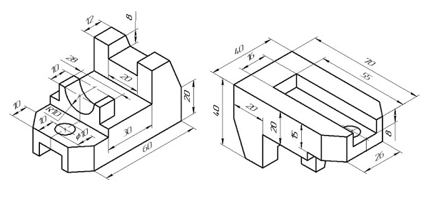

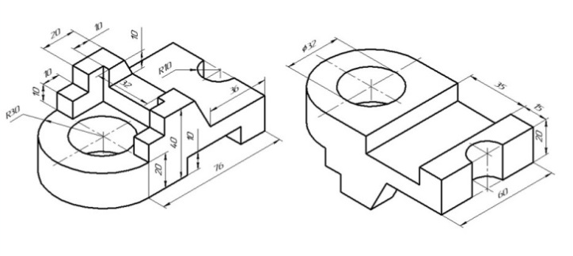

- Олимпиада по инженерной графике
«Чертеж детали с применением разрезов»

К участию в олимпиаде приглашаются все желающие, соответствующие возрасту учеников 9-10-х классов и 11-х классов общеобразовательных школ: учащиеся учреждений дополнительного образования, слушатели различных курсов инженерной графики и черчения при ВУЗах, слушатели элективных курсов, спецкурсов и учащиеся общеобразовательных школ, имеющие подготовку по данному направлению.
Дата и время проведения олимпиады: 21.10.2017.
Регистрация: с 12.00 до 12.30 на 2-ом этаже (левое крыло) ТГАСУ. О выборе уровня сложности олимпиады необходимо заявить при регистрации.
Время проведения олимпиады: с 12.30 до 15.30 час.
Место проведения: г. Томск, пл. Соляная2, корп.2 ТГАСУ
Условия участия:
в олимпиаде могут принять участие не более 6-х человек от образовательного учреждения.
Работы выполняются на бумаге формата А3. Бумагу ФА3 и чертежные инструменты участники приносят с собой.
Все участники сдают выполненные работы в день проведения олимпиады дежурному куратору.
Для участия необходимо подать заявку по образцу (приложение № 1). в оргкомитет по эл.адресу luda_e_2@mail.ru.
Организатор олимпиады Ермакова Людмила Николаевна – куратор художественно-эстетического профиля МБОУ «Северская гимназия», учитель ИЗО и черчения МБОУ «Северская гимназия». Справки по тел 89069509126 или по эл.адресу luda_e_2@mail.ru
Жюри олимпиады по инженерной графике:
председатель жюри – Ильин Сергей Аркадьевич – доцент, заведующий кафедрой «Рисунок, живопись и скульптура» факультета архитектуры ТГАСУ, член Томского отделения Союза архитекторов России.
Члены жюри:
Голиков Александр Васильевич – доцент, заместитель декана по учебной работе архитектурного факультета ТГАСУ.
Суслова Ольга Александровна – старший преподаватель кафедры инженерной графики архитектурного факультета ТГАСУ.
Калафат Марина Георгиевна, старший преподаватель кафедры инженерной графики архитектурного факультета ТГАСУ.
Кутукова Людмила Витальевна – председатель городского МО учителей ИЗО и черчения г. Северска, учитель ИЗО и черчения МБОУ «Средняя общеобразовательная школа №83»;
Захаров Анатолий Николаевич – преподаватель кафедры МАХАП СТИ НИЯУ МИФИ.
Давыдова Евгения Михайловна – старший преподаватель кафедры ИГПД ИК ТПУ.
Задание: построить третью проекцию по двум заданным, применить целесообразные разрезы. Нанести размеры. Построить аксонометрическое изображение с вырезом четверти.
Критерии оценки:
- организация изображения на плоскости листа;
- правильность построения изображений;
- нанесение размеров в соответствии с требованиями ГОСТ;
- качество ручной графики чертежа.

Примерные задания олимпиады

Уровень сложности 1 (9-10 классы)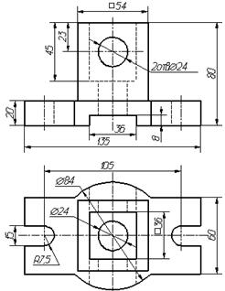 | Повышенный уровень (только для учащихся 11-х классов)  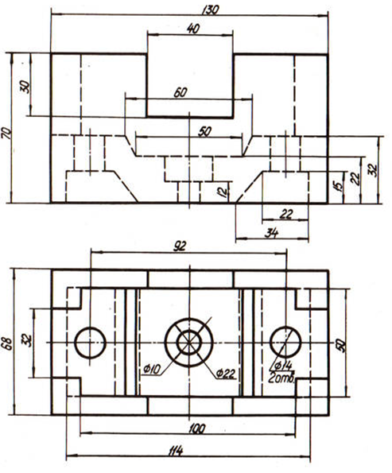

- Олимпиада по начертательной геометрии
«Геометрическое тело с вырезом»

К участию в олимпиаде приглашаются: все желающие, соответствующие возрасту учеников 10-11-х классов общеобразовательных школ: учащиеся учреждений дополнительного образования, слушатели различных курсов инженерной графики и черчения при ВУЗах, слушатели элективных курсов, спецкурсов и учащиеся общеобразовательных школ, имеющие подготовку по данному направлению.
Дата проведения олимпиады: 21.10.2017.
Регистрация: с 12.00 до 12.30 на 2-ом этаже (левое крыло) ТГАСУ. О выборе уровня сложности олимпиады необходимо заявить при регистрации.
Время проведения олимпиады: с 12.30 до 15.30 час.
Место проведения: г. Томск, пл. Соляная 2, корп.2 ТГАСУ.
Условия участия:
в олимпиаде могут принять участие не более 6-ти человек от образовательного учреждения.
Работы выполняются на бумаге формата А3. Бумагу ФА3 и чертежные инструменты участники приносят с собой.
Все участники сдают выполненные работы в день проведения олимпиады дежурному куратору.
Для участия необходимо подать заявку по образцу (приложение № 1). в оргкомитет по эл.адресу luda_e_2@mail.ru.
Организатор олимпиады Ермакова Людмила Николаевна – куратор художественно-эстетического профиля МБОУ «Северская гимназия», учитель ИЗО и черчения МБОУ «Северская гимназия». Справки по тел 89069509126 или по эл.адресу luda_e_2@mail.ru
Жюри олимпиады по начертательной геометрии:
председатель жюри – Ильин Сергей Аркадьевич – доцент, заведующий кафедрой «Рисунок, живопись и скульптура» факультета архитектуры ТГАСУ, член Томского отделения Союза архитекторов России.
Члены жюри:
Голиков Александр Васильевич – доцент, заместитель декана по учебной работе архитектурного факультета ТГАСУ.
Суслова Ольга Александровна – старший преподаватель кафедры инженерной графики архитектурного факультета ТГАСУ.
Калафат Марина Георгиевна – старший преподаватель кафедры инженерной графики архитектурного факультета ТГАСУ.
Кутукова Людмила Витальевна – председатель городского МО учителей ИЗО и черчения г. Северска, учитель ИЗО и черчения МБОУ «Средняя общеобразовательная школа №83»;
Захаров Анатолий Николаевич – преподаватель кафедры МАХАП СТИ НИЯУ МИФИ.
Давыдова Евгения Михайловна – старший преподаватель кафедры ИГПД ИК ТПУ.
Задание: построить три проекции геометрического тела с вырезом. Нанести размеры. Построить аксонометрическое изображение.
Критерии оценки:
- организация изображения на плоскости листа;
- правильность построения изображений;
- нанесение размеров в соответствии с требованиями ГОСТ;
- качество ручной графики чертежа.
Примерные задания олимпиады

- Олимпиада по графике
«Супрематическая композиция»

В олимпиаде принимают участие учащиеся 8-х классов общеобразовательных школ
Дата проведения олимпиады: 07.10.2017.
Регистрация 9.30 - 10.00 на 2-ом этаже (левое крыло) Томского политехнического университета.
Время проведения олимпиады: с 10.00 до 12.30 час.
Место проведения: г. Томск, пр. Ленина 2, корпус 10, каб.307 ТПУ.
Условия участия: количество участников от каждого общеобразовательного учреждения не более 2-х человек. Бумагу ФА3 и чертежные инструменты участники приносят с собой.
Участники сдают работы в день проведения олимпиады дежурному куратору.
Для участия необходимо подать заявку по образцу (приложение № 1) в оргкомитет по эл.адресу luda_e_2@mail.ru.
Задание: составить супрематическую композицию по фрагменту литературного произведения. Композиция составляется из геометрических фигур и линий чертежа, соответствующих требованиям ГОСТ. Работа выполняется простым карандашом, чертежными инструментами на формате А3 (время выполнения 3 часа).
Критерии оценки:
- Организация изобразительного пространства на плоскости листа;
- передача характера литературного текста в соответствии с особенностями супрематического направления;
- образная выразительность;
- степень владения чертежной графикой (линиями чертежа в соответствии с требованиями ГОСТа).
Организатор олимпиады Ермакова Людмила Николаевна – куратор художественно-эстетического профиля МБОУ «Северская гимназия», учитель ИЗО и черчения МБОУ «Северская гимназия». Справки по тел 89069509126 или по эл.адресу luda_e_2@mail.ru
Жюри олимпиады:
председатель жюри – Ильин Сергей Аркадьевич – заведующий кафедрой рисунка, живописи и скульптуры ТГАСУ, доцент, член Томского отделения Союза архитекторов России (далее ТО САР).
члены жюри:
Кутукова Людмила Витальевна – председатель городского МО учителей ИЗО и черчения г. Северска, учитель ИЗО и черчения МБОУ «Средняя общеобразовательная школа №83»;
Радченко Валерия Юрьевна – старший преподаватель ИК НГГ ТПУ, член ТО СДР, член СОГО ССХ.
Давыдова Евгения Михайловна – старший преподаватель каф. ИГПД ИК ТПУ.
Дубынина Ольга Михайловна – доцент кафедры «Рисунок, живопись и скульптура» архитектурного факультета ТГАСУ, член ТО СДР, член СОГО ССХ.
Пилецкая Людмила Васильевна – заслуженный работник культуры, канд. исторических наук, преподаватель отделения изобразительных и экранных искусств ГКСКТИ, член ТО СХР.
Радченко Олег Сергеевич – архитектор, преподаватель МБУДО «Художественная школа» г.Северска, член СОГО СХР.

Примеры задания и готовых работ:
Примерное задание: составить супрематическую композицию из геометрических фигур: круг, четырехугольник, треугольник по стихотворению Н.Заболоцкого «Утренняя песня». В работе использовать все фигуры задания, допускается дополнительное использование других геометрических фигур любого размера в любом количестве. Графический рисунок выполнить с помощью линий чертежа: сплошная толстая основная, сплошная тонкая, штриховая, волнистая. Их начертание должно соответствовать требованиям ГОСТа.
Супрематическая композиция – это разновидность абстрактной композиции, составленная из геометрических фигур имеющих форму квадрата, прямоугольника, круга, треугольника, креста…

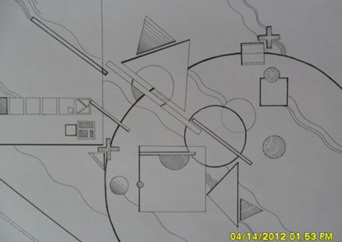

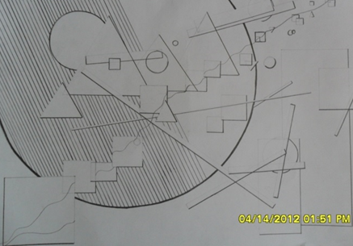
- Олимпиада по макетированию
«Декоративные конструкции для массовых городских праздников»

К участию в олимпиаде по созданию объемно-пространственной композиции из бумаги приглашаются все желающие, соответствующие возрасту учеников 8-9-х классов общеобразовательных школ: учащиеся учреждений дополнительного образования, слушатели различных курсов инженерной графики и черчения при ВУЗах, слушатели элективных курсов, спецкурсов и учащиеся общеобразовательных школ, имеющие подготовку по данному направлению.
Дата проведения олимпиады: 07.10.2017.
Регистрация: с 10.00 до 10.30 на 2-ом этаже (левое крыло) Томского государственного политехнического университета.
Время проведения олимпиады: с 10.30 до 14.00 час.
Место проведения: г. Томск, пр. Ленина 2, корпус 10, каб.307 ТПУ.
Условия участия:
в олимпиаде могут принять участие не более 3-х человек от образовательного учреждения.
Работы выполняются на подмакетнике 30 х 30 см. Тонированную бумагу, цветной картон, макетные ножи, линейки, циркули, клей, карандаши и ластики участники приносят с собой.
Все участники сдают выполненные работы в день проведения олимпиады дежурному куратору.
Участие в олимпиаде бесплатное.
Для участия необходимо подать заявку по образцу (приложение № 1). в оргкомитет по эл.адресу:sidorovaelena@sibmail.com.
Организатор олимпиады: Сидорова Елена Валерьевна – искусствовед, директор МБУДО «Художественная школа» г.Северска. Справки по тел 89069473073 или по эл.адресу:sidorovaelena@sibmail.com.
Жюри олимпиады по макетированию:
председатель жюри – Ильин Сергей Аркадьевич – заведующий кафедрой рисунка, живописи и скульптуры ТГАСУ, доцент, член Томского отделения Союза архитекторов России (далее ТО САР).
члены жюри:
Кутукова Людмила Витальевна – председатель городского МО учителей ИЗО и черчения г. Северска, учитель ИЗО и черчения МБОУ «Средняя общеобразовательная школа №83»;
Радченко Валерия Юрьевна – старший преподаватель ИК НГГ ТПУ, член ТО СДР, член СОГО ССХ.
Давыдова Евгения Михайловна – старший преподаватель кафедры ИГПД ИК ТПУ.
Дубынина Ольга Михайловна – доцент кафедры «Рисунок, живопись и скульптура» архитектурного факультета ТГАСУ, член ТО СДР, член СОГО ССХ.
Пилецкая Людмила Васильевна – заслуженный работник культуры, канд. исторических наук, преподаватель отделения изобразительных и экранных искусств ГКСКТИ, член ТО СХР.
Радченко Олег Сергеевич – архитектор, преподаватель МБУДО «Художественная школа» г.Северска, член СОГО СХР.
Задание: создать объемно-пространственную композицию из бумаги.
Критерии оценки:
- создание выразительной по силуэту объемной формы;
- соответствие макета заданной теме;
- соразмерность частей и целого;
- качество и чистота исполнения.
11. Олимпиада по созданию объемно-пространственной композиции из бумаги
«Экология города – рекреационные зоны»

К участию в олимпиаде по созданию объемно-пространственной композиции из бумаги приглашаются все желающие, соответствующие возрасту учеников 10-11-х классов общеобразовательных школ: учащиеся учреждений дополнительного образования, слушатели различных курсов инженерной графики и черчения при ВУЗах, слушатели элективных курсов, спецкурсов и учащиеся общеобразовательных школ, имеющие подготовку по данному направлению.
Дата и время проведения олимпиады: 07.10.2017.
Регистрация: с 16.30 до 17.00 на 2-ом этаже (левое крыло) Томского политехнического университета.
Время проведения олимпиады: с 17.00 до 20.00 час.
Место проведения: г. Томск, пр. Ленина 2, корпус 10, каб.307 ТПУ.
Условия участия:
в олимпиаде могут принять участие не более 3-х человек от образовательного учреждения.
Работы выполняются на подмакетнике 30 х 30 см. Тонированную бумагу, макетные ножи, линейки, циркули, клей, карандаши и ластики участникам предоставляют организаторы.
Все участники сдают выполненные работы в день проведения олимпиады дежурному куратору.
Для участия необходимо подать заявку по образцу (приложение № 1). в оргкомитет по эл.адресу: sidorovaelena@sibmail.com.
Организатор олимпиады: Сидорова Елена Валерьевна – искусствовед, директор МБУДО «Художественная школа» г.Северска. Справки по тел 89069473073 или по эл.адресу: sidorovaelena@sibmail.com.
Жюри олимпиады по макетированию:
председатель жюри – Ильин Сергей Аркадьевич – заведующий кафедрой рисунка, живописи и скульптуры ТГАСУ, доцент, член Томского отделения Союза архитекторов России (далее ТО САР).
члены жюри:
Кутукова Людмила Витальевна – председатель городского МО учителей ИЗО и черчения г. Северска, учитель ИЗО и черчения МБОУ «Средняя общеобразовательная школа №83»;
Радченко Валерия Юрьевна – старший преподаватель ИК НГГ ТПУ, член ТО СДР, член СОГО ССХ.
Давыдова Евгения Михайловна – старший преподаватель кафедры ИГПД ИК ТПУ.
Дубынина Ольга Михайловна – доцент кафедры «Рисунок, живопись и скульптура» архитектурного факультета ТГАСУ, член ТО СДР, член СОГО ССХ.
Пилецкая Людмила Васильевна – заслуженный работник культуры, канд. исторических наук, преподаватель отделения изобразительных и экранных искусств ГКСКТИ, член ТО СХР.
Радченко Олег Сергеевич – архитектор, преподаватель МБУДО «Художественная школа» г.Северска, член СОГО СХР.
Задание: создать объемно-пространственную композицию из бумаги.
Критерии оценки:
- создание выразительного по композиции, фактуре и рельефу макета на планшете;
- соответствие макета заданной теме;
- соразмерность частей и целого;
- качество и чистота исполнения.

